STUDI PERENCANAAN STRUKTUR KOMPOSIT PADA GEDUNG RUSKIT BHAYANGKARA TK.III NGANJUK
Dicky Dryan Agassi¹, Warsito², Eko Noerhayati³
¹Mahasiswa Teknik Sipil Fakultas Teknik Universitas Islam Malang,
e-mail: dicky.dryan@gmail.com
²Dosen Teknik Sipil Fakultas Teknik Universitas Islam Malang,
e-mail: warsito@unisma.ac.id
³Dosen Teknik Sipil Fakultas Teknik Universitas Islam Malang,
e-mail: eko.noerhayati@unisma.ac.id
ABSTRAK
Gedung Rumah Sakit Bhayangkara TK.III Kab. Nganjuk dibangun sebagai tempat rawat inap dengan panjang bangunan 40 m, lebar bangunan 22 m, dan tinggi bangunan 23,5 m yang memiliki total 6 lantai dan lantai atap. Struktur gedung tersebut menggunakan struktur beton bertulang. Padaiprinsipnyaistrukturibetonibertulang memilikiikemampuaniuntukimenahanibeban/gayaitekanidanimenahanigayaitarik,itulanganimencegah retakan betonidan betonimenutup tulanganiagaritidakiberkarat. Penulis merencanakan struktur komposit yang merupakanistrukturiyangiterdiriidariiduaiatauilebihimaterialiberbeda sifat dan karakteristik yang berkerja bersama-samaiuntukimemikul beban yang berkerja pada suatu strukturitanpaimengabaikanifaktor keselamatan danifungsiibangunanitersebut.iStandar perencanaan yang digunakaniyaituiSNIi1727:2013,iSNIi2847:2013, SNIi1726:2019,iSNIi03-1729-2002idaniPPIURG 1987. Perhitungan studiiperencanaanistrukturikomposit menghasilkanitebalipelati150immiuntuk pelat lantai 1 s/d 2i(lantaiiparkir)idenganitulanganiterpasang Ø12-150 daniØ10-125immiuntukipelatilantaii3 s/d atap; balok anakimenggunakaniprofiliWFi350.250.9.14idengan M_{-maks}i=i25263,74ikgm;ibalokiindukimenggunakaniprofil WF 600.300.12.17 denganiM_{-maks}i= 54594,23 kgm; Kolomikompositimenggunakan profil WF 400.400.15.15 dibungkus kolomibetoni50icmixi50icmidengan Pu_{maks}i=i165736,99ikgidaniM_{maks}i=i36310,46 kgm. Tulangan yang digunakaniyaitui4iØi14isebagaiitulangan longitudinalidaniØ10-250isebagaiitulanganisengkang; Pondasi yang digunakaniberupaipondasiitiang pancang denganiukuranipoeripondasii3,7imix 2,4 m. Spesifikasi tiang pancangiØ60icmisebanyaki2itiang dalam 1 pondasiidenganijarakiantaritiangi200icm dan kedalamanitiangi22im.iUntukitulanganipondasi digunakan tulanganipokoki18D25immidanitulanganispiral D12-22 mm.
Kata Kunci: Sruktur Komposit Baja-Beton, Gedung Rumah Sakit Bhayangkara TK.III Nganjuk.
PENDAHULUAN
Latar Belakang
Perencanaanistrukturikurangilebih dapatidimaknakanikombinasi antaraiilmuipengetahuanidan seni yangidikolaborasikanidenganiintuisiiseorang insinyur yang memahamiisifatidaniperilaku struktur dengan dasaripengetahuanistatika,idinamika, mekanika bahan, danianalisaistrukturiyang dapat menghasilkan tingkat keamananiyangiefektifipada masa layannya danijugaiekonomi
Gedung Rumah Sakit Bhayangkara TK.III Kab. Nganjuk dibangun sebagai tempat rawat inap dengan panjang bangunan 40 m, lebar bangunan 22 m, dan tinggi bangunan 23,5 m yang memiliki total 6 lantai dan lantai atap. Setiap lantai Gedung Rumah Sakit Bhayangkara TK.III Kab. Nganjuk memiliki fungsi dan fasilitas yang berbeda antara lain lantai 1 dan 2 untuk area parkir, lantai 3 untuk rawat inap kelas 1, lantai 4 dan 5 untuk rawat inap VIP dan lantai 6 untuk ruang kantor, staff dan juga hall serba guna.
Perencanaanikompositimengasumsiibahwa baja dan betonibekerjaisamaidalam memikul beban yang bekerja,isehinggaiakanimenghasilkan profil/elemen yang lebihiekonomis.iDismpingiitu struktur komposit jugaimempunyaiibeberapaikelebihan, diantaranya adalah lebihikuatidanilebih kaku dari padaistruktur non-komposit.
Digunakannyaibajaikompositimemberi efektifitas seluruh penampangidalamimenerimaibeban, karena interaksi yangiterjadiiantaraikomponen struktur bajaidan betoniyang dapatidioptimalkan pemanfaatan karakteristiknya,isehinggaidenganimemperkecilipenampangitetapiitetapimampuimenahanibebanidan bentang yangisamaidenganibetonibertulangibiasa. (Fauzi et al., 2018)

Rumusan Masalah
- Berapaitebaliplatidanitulanganiplatilantaiidenganibeban-bebaniyangibekerjaipadaiGedungiRumahiSakit BhayangkaraiTK.IIIiKab.iNganjuk?
- BerapaidimensiibalokikompositiyangidibutuhkanisehinggaimampuibekerjaisecaraiefektifipadaiGedung RumahiSakitiBhayangkaraiTK.III Kab. Nganjuk?
- Berapaidimensiikolomikompositibaja-betoniagarimampuimenahanibebaniaksial,ibebanikombinasi,idan lenturiyangibekerjaipadaiGedungiRumah Sakit Bhayangkara TK.III Kab. Nganjuk?
- Berapaidimensiipondasiisertaijenisipondasiiyangidigunakaniagarimampuimenahan beban yang bekerja pada Gedung Rumah Sakit Bhayangkara TK.III Kab. Nganjuk?
Tujuan dan Manfaat
Adapunitujuanidariipenulisanitugasiakhiriiniiadalah:
- Merencanakanitebaliplatidanitulanganiplatilantai.
- MerencanakanidimensiibalokikompositidenganimenggunakaniprofiliWF.
- MerencanakanikolomikompositidenganimenggunakaniprofiliWFiyangidibungkusibeton.
- Merencanakanidimensiipondasiidanijenisipondasiiyangidigunakan.
Adapunimanfaatidariipenulisanitugasiakhiriiniiadalah:
- Memberikanikontribusiipemikiranidalamimenghitungisertaimerencanakanigedungidenganimenggunakanistrukturibaja-betonikompositiyangidapatidimanfaatkanisebagai referensi pendidikan khususnya di Universitas Islam Malang.
- Hasil studi dapat dijadikan alternatif bagi pihak Ruskit Bhayangkara TK.III Nganjuk dalam merencanakan gedung selanjutnya.
TINJAUAN PUSTAKA
Tinjauan Umum
Struktur kompositimerupakanistrukturiyang terdiri dariiduaiatauilebih material berbedaisifatidan karakteristik yang berkerja bersama sama untuk memikul beban yang berkerja pada suatu struktur, dalam hal ini digunakan material baja dan beton.
Analisa Pembebanan
Pembebananimerupakanifaktoriterpenting dalam merancangisebuahistruktur bangunan. Beban-bebaniyang bekerja padaisuatuistruktur ditimbulkan olehigaya-gayaialamiidan buatan manusia.
- Beban mati
Bebanimatiiadalahiberatidariisemuaibagianisuatuigedungiatauibangunan yang bersifat tetapiselama masailayanistruktur,itermasukiunsur-unsur tambahan, finishing, mesin-mesinisertaiperalatan tetap yangimerupakanibagianitakiterpisahkanidariigedungiatauibangunanitersebut.
- Beban hidup
Bebanihidupiadalahigravitasi yang bekerja pada strukturidalamimasa layannya, danitimbuliakibat penggunaanisuatuigedung.
- Beban gempa
Bebanigempa adalah semua beban statik ekivalen yang bekerja pada struktur akibat adanya pergerakan tanah oleh gempaibumi,ibaikipergerakaniarahivertikalimaupunihorizontal.
Perencanaan Komposit Baja Beton
Pengaruhikompositidariibaja dan beton yang bekerja samaidahuluitidak diperhitungkan pengabaian ini didasarkanipadaialasaniletakan antara lantai atauiplatibetonidaan puncak balok bajaitidakidapatidiandalkan. Namun,idenganiberkembangnyaiteknik pengelasan, pemakaian alatipenyambungigeserimekanis menjadi praktisiuntukimenahanigaya geser horizontal yangitimbuliketikaibatang terlentur. (Salmon et al., 1995)

Perencanaan Pondasi
Pondasiimerupakanikonstruksiidibagian paling bawah suatuibangunanisehinggaisering disebut konstruksi bawah.iBanyakijenisipondasi yang yang dapatidigunakan, akanitetapi dalam penentuan jenis pondasi yangiakan digunakan tergantung dariikebutuhan,iyaituiberdasarkan beban yang akaniditerima dan jenis lapisanitanah yang digunakan sebagaiitempatiperletakanipondasi.
Software STAADPro
STAADi(StructuraliAnalysisiAnd Design) merupakan sebuahisofwareiyangidiperuntukkan untuk melakukan analisisidanidesainistruktur dengan cepat danimemodelistrukturidengan lebih mudah sertaimelihat hasil analisis dan desain dengan lebih baik.
METODE PENELITIAN
Lokasi Studi
Tempat lokasi perencanaan ini adalah Gedung Rumah Sakit Bhayangkara TK.III di Kota Nganjuk yang mempunyai total lantai keseluruhan 6 lantai dan lantai atap yang tidak ber basemen. Gedung ini terletak di Jl. Abdurahman Saleh VI No.56, Kauman, Kec. Nganjuk, Kabupaten Nganjuk, Jawa Timur.

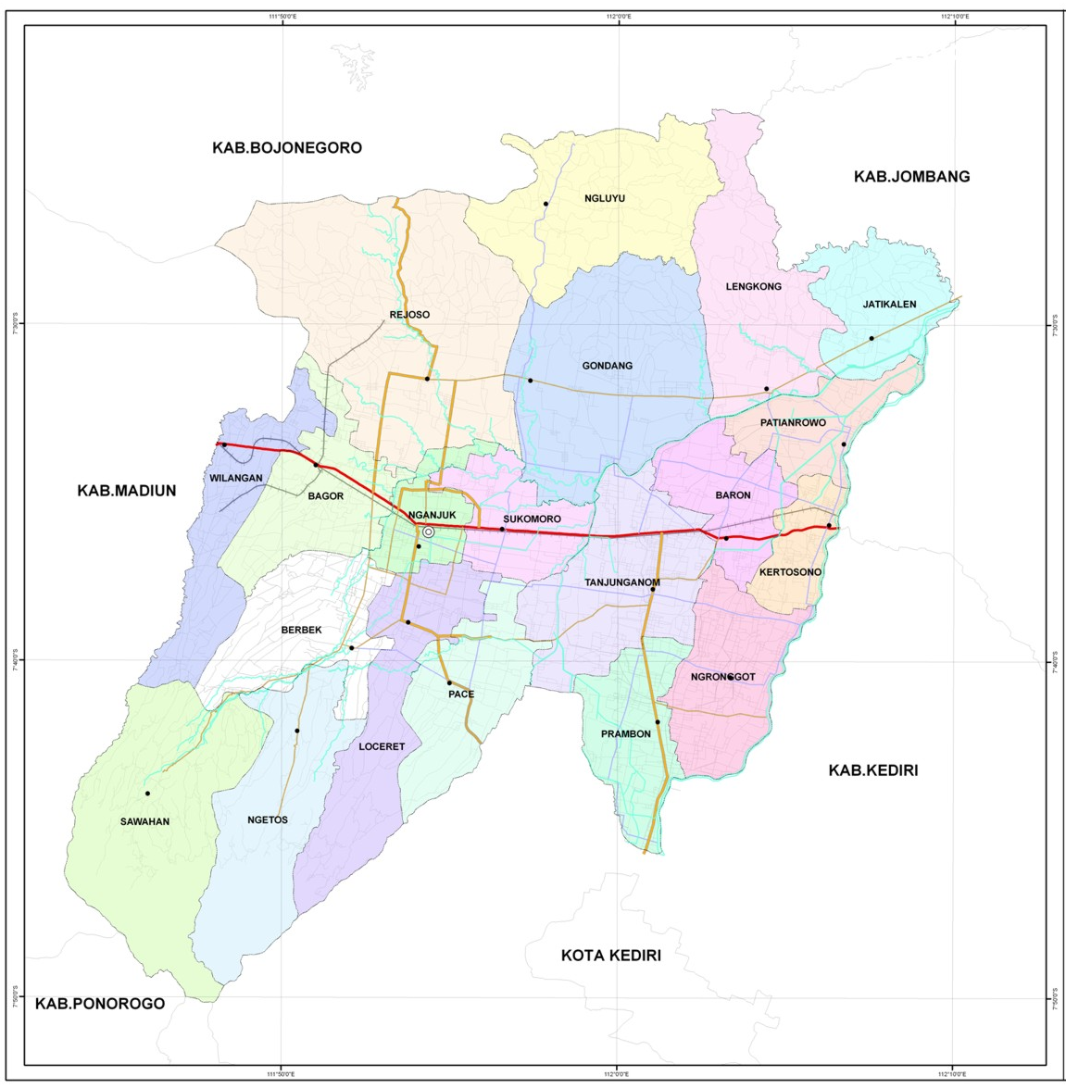
Gambar 1. Peta Administrasi Kabupaten Nganjuk
(Sumber: Peta Digital Rupabumi Indonesia, Bakosurtanal, 1999)
Proses Pengumpulan Data
Pengumpulan data dilakukan dengan cara meminta pada instansi terkait dan survey dilapangan sehingga diperoleh data-data sebagai berikut:
- Data lokasi
Data lokasi pembangunan gedung ruskit Bhayangkara TK.III Nganjuk untuk menentukan wilayah resiko gempa bangunan rencana.
- Data teknis
Data gambar perencanaan yang menjadi acuan perhitungan konstruksi.
- Data tanah
Data yang diperoleh dari hasil penelitian tanah dilokasi perencanaan untuk menentukan jenis tanah dalam perencanaan gempa.
Bagan Alir
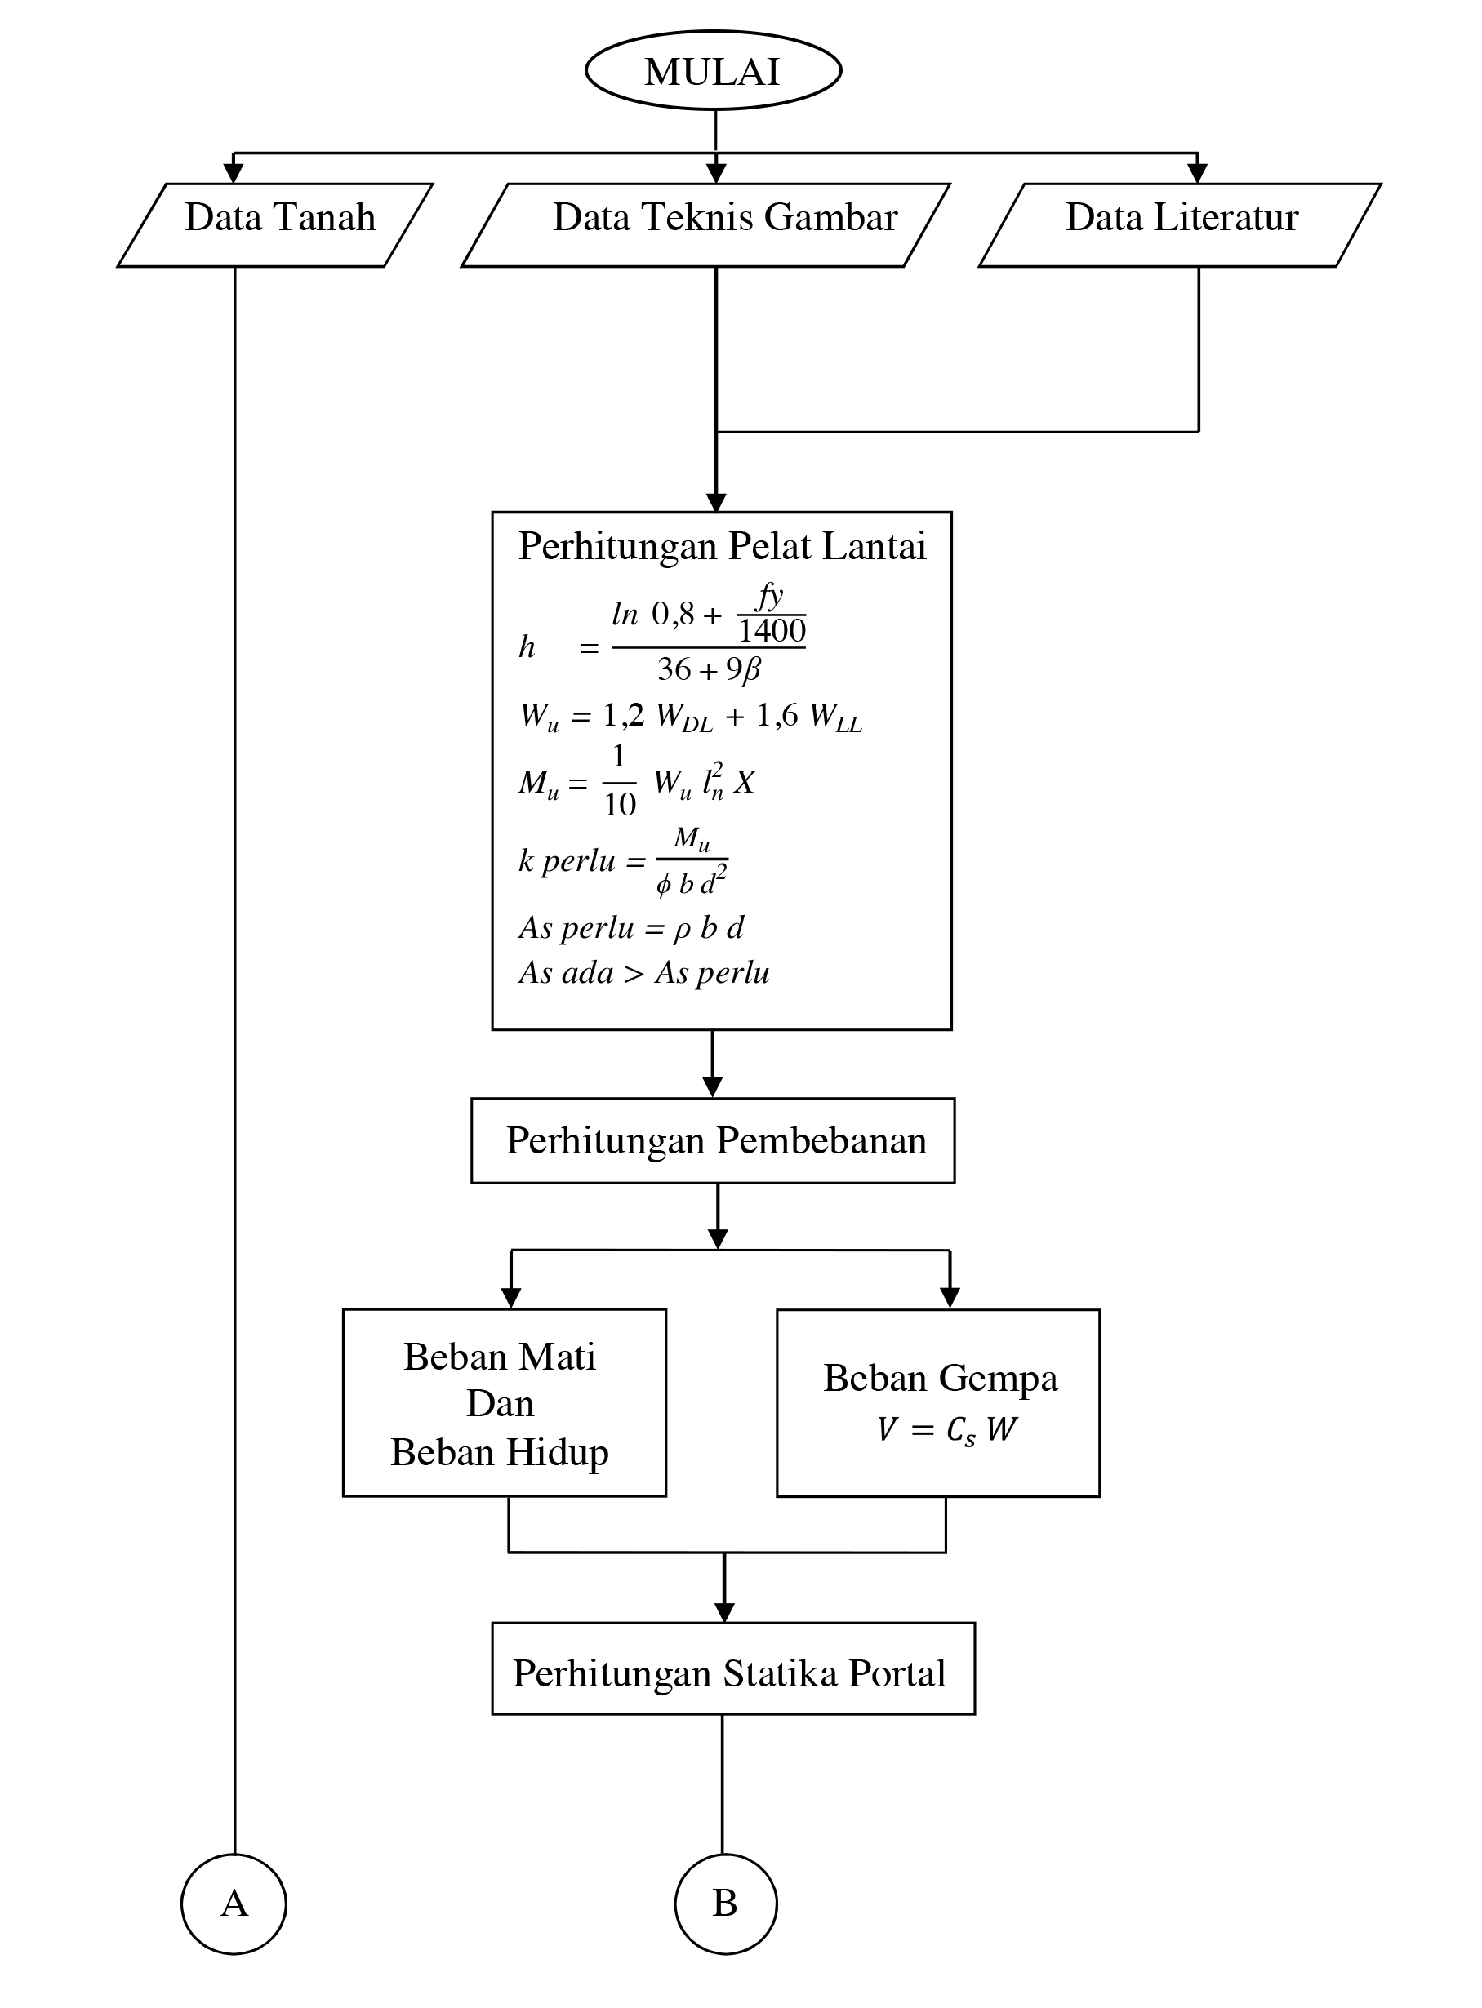

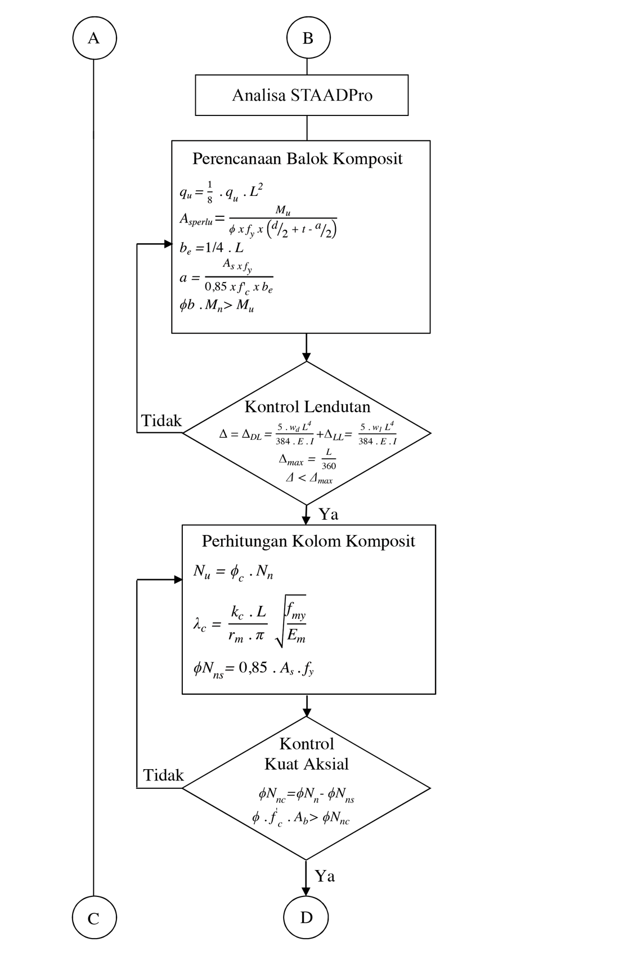

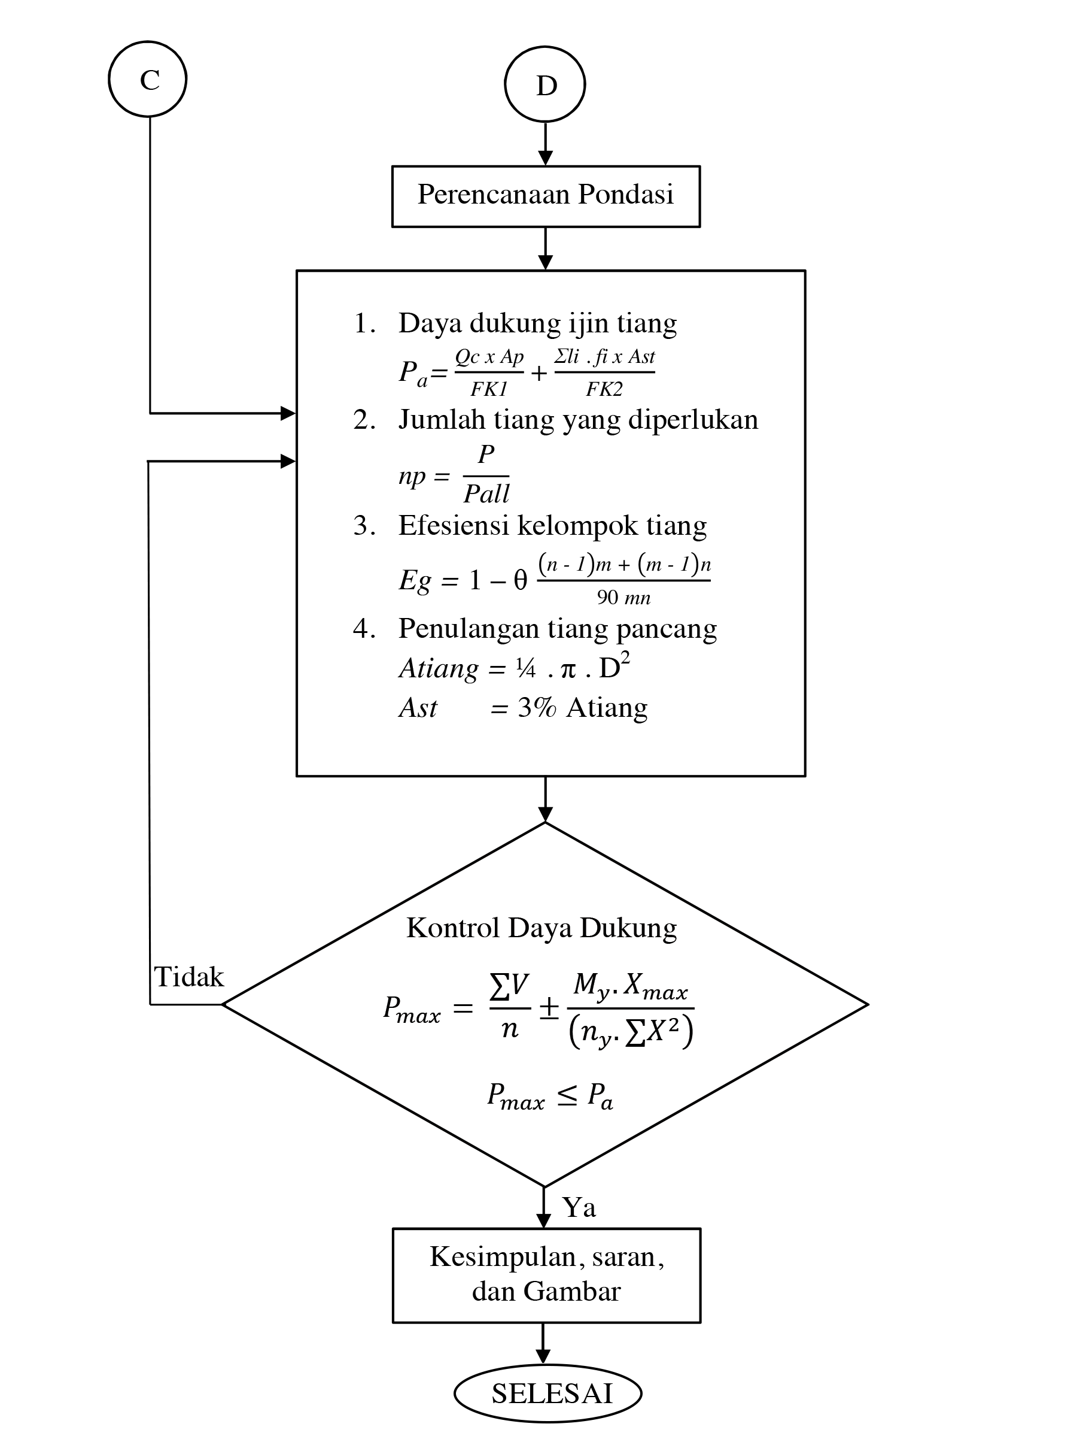

Bagan Alir STAADPro
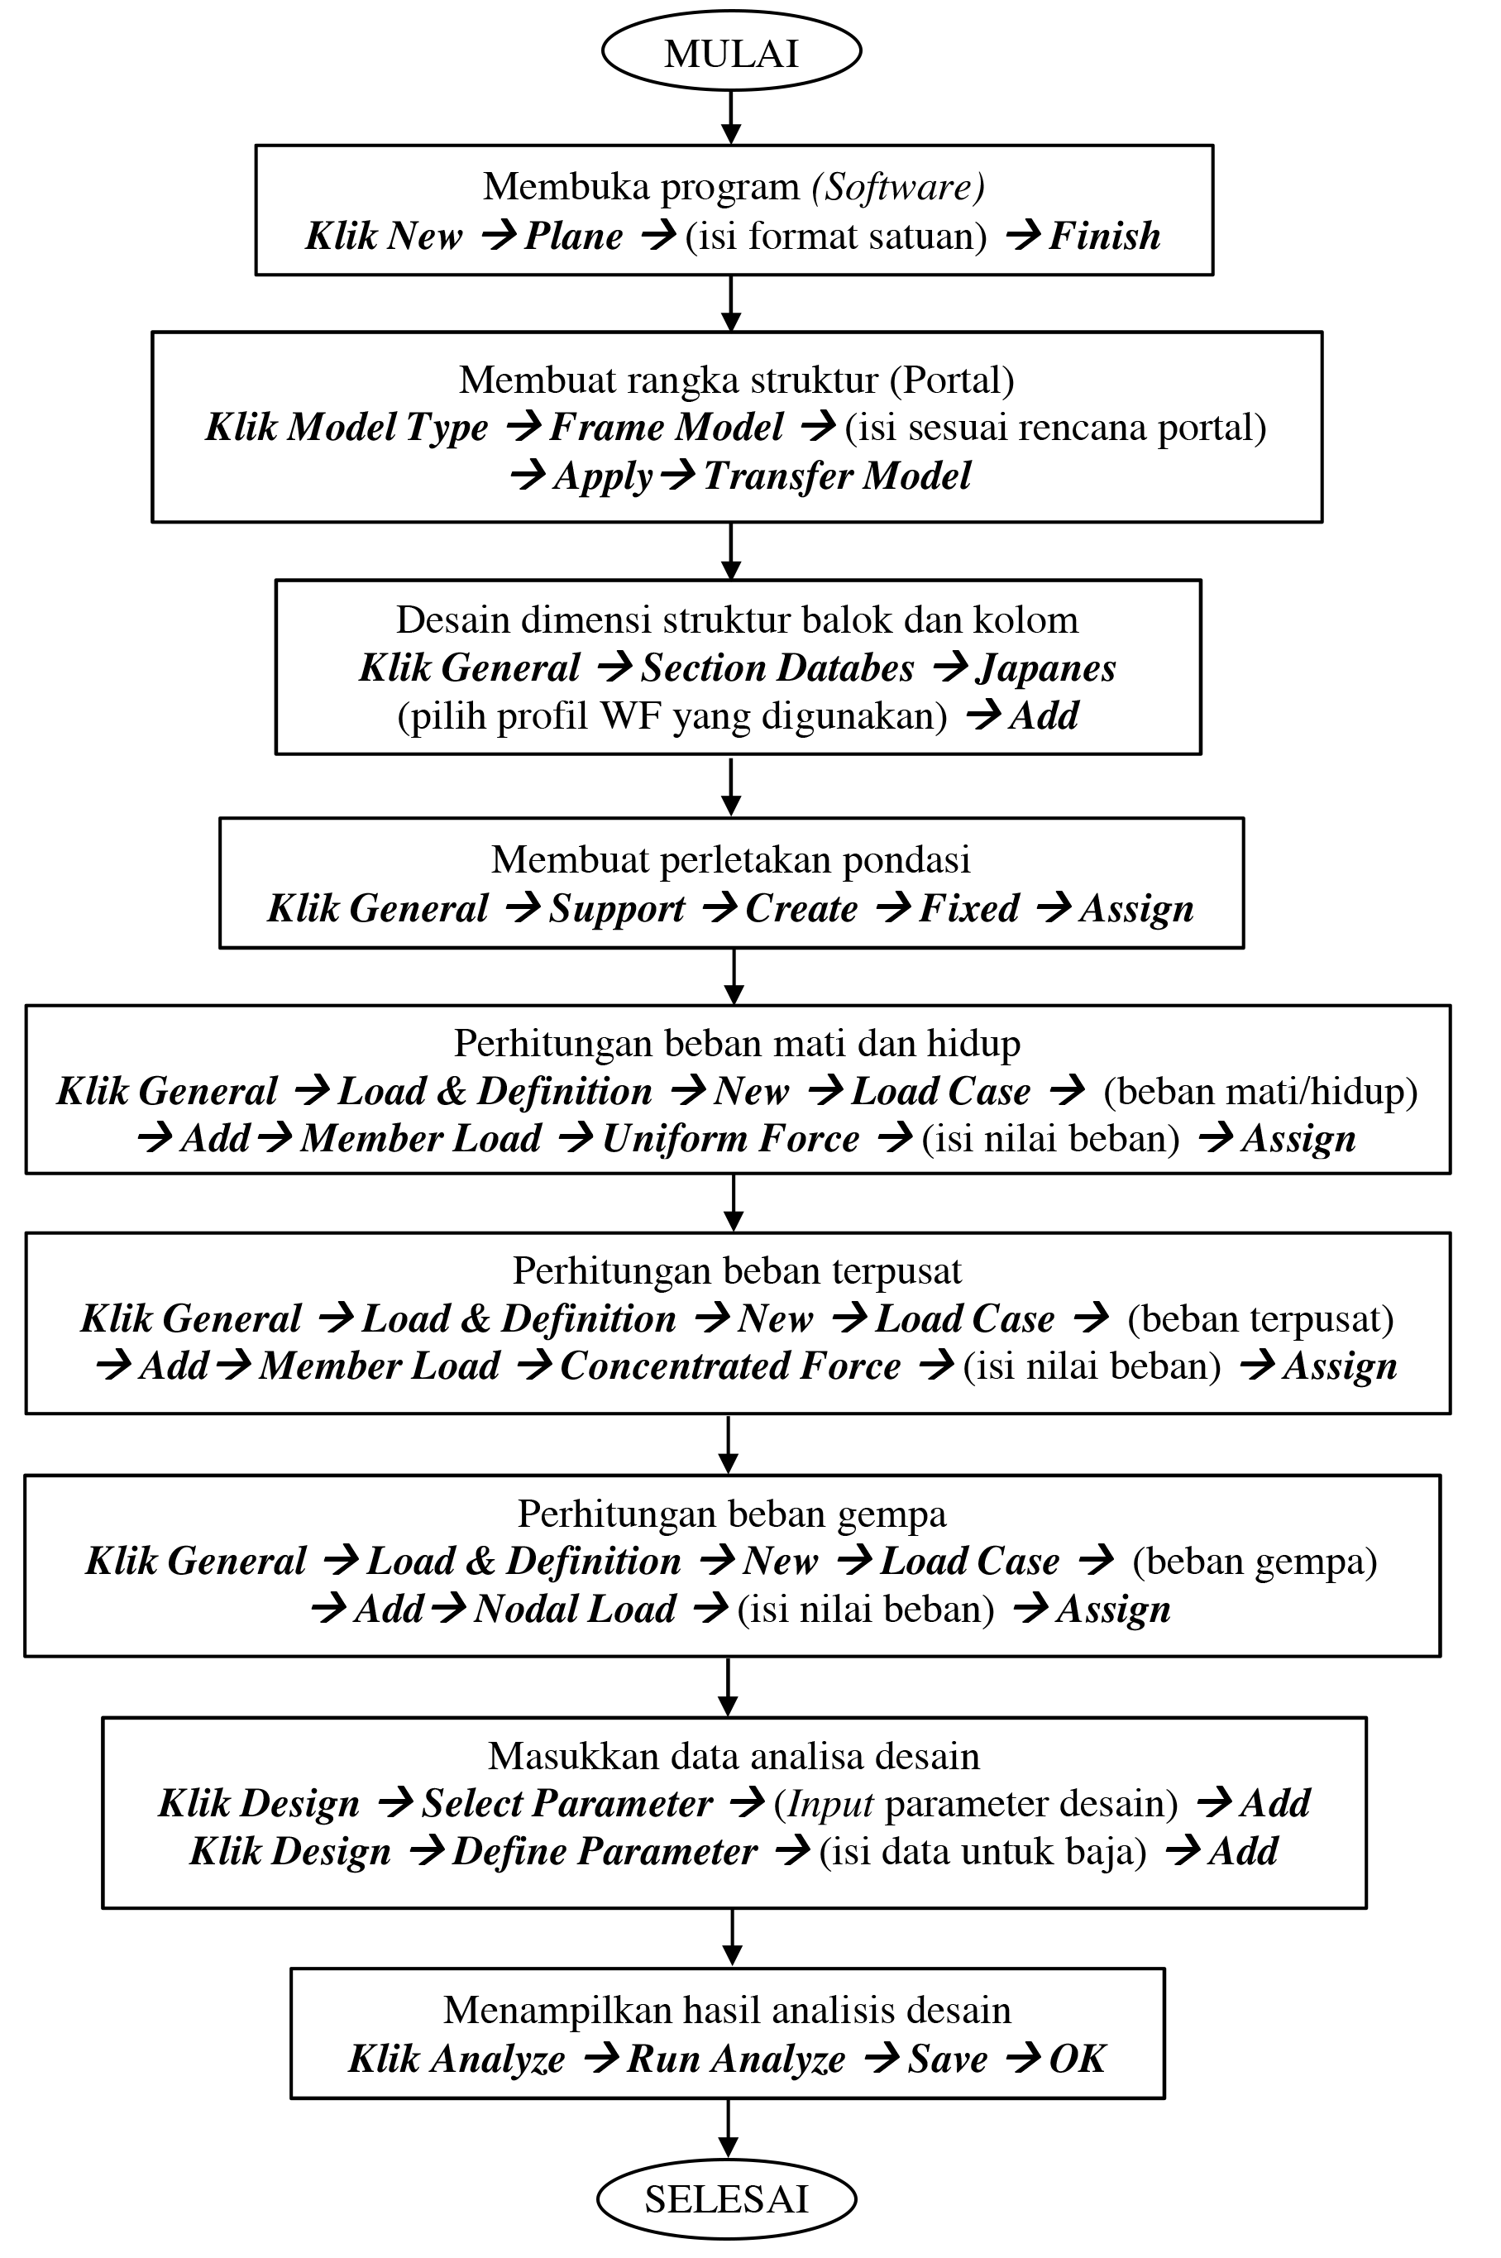

HASIL DAN PEMBAHASAN
Data Perencanaan
- Lokasi bangunan : Kabupaten Nganjuk
- Fungsi bangunan : Gedung Rumah Sakit
- Jenis struktur : Struktur Baja-Beton Komposit
- Jenis tanah : Tanah Sedang
- Jumlah lantai : 6 Lantai & Lantai Atap
- Lebar bangunan : 22 meter
- Panjang bangunan : 40 meter
- Tinggi bangunan : 23,5 meter
- Mutu bahan
Tegangan hancur beton fc’ : 35 mPa (SNI 2847:2013)
Tegangan leleh tulangan fy : BJTP-50 = 290 mPa (SNI 03-1729-2002)
: BJTD-40 = 400 mPa (SNI 03-1729-2002)
Perencanaan Plat
h_{min} = $\frac{\ln\left(0,8+\frac{fy}{1400}\right)}{36+9β}$ = $\frac{380\left(0,8+\frac{240}{1400}\right)}{36+9\left(1,07\right)}$ = 8,089 cm
h_{max} = $\frac{\ln\left(0,8+\frac{fy}{1400}\right)}{36}$ = $\frac{380\left(0,8+\frac{240}{1400}\right)}{36}$ = 10,254 cm
Maka,itebalipelatidirencanakan 100 mmi= 10 cm
Melihat fungsiipelatisebagaiilantaiiparkiriyangimenahanibebanihidupicukupibesar maka, tebal pelat direncanakan h = 150 mm = 15 cm
Pembebanan Plat Lantai Parkir
Beban berfaktor (qf) = 1,2 qd + 1,6 ql = 1,2 . 495 + 1,6 . 488,24
= 594 + 781,184
= 1375,184 kg/m²
Penulangan Plat Lantai Parkir
Mu = Mlx = 812,22 kgm = 8,1222 kNm
Faktor reduksi (φ) = 0,80 (SNI 2847:2019 pasal 9)
β1 = 0,85 – 0,05 = 0,80 (SNI 2847:2019 pasal 10.2)
Rn = $\frac{Mu}{ . b . d^{2}}$ = $\frac{8,1222 . {10}^{6}}{0,80 . 1000 . {124}^{2}}$ = $0,6603 mPa$
m = $\frac{fy}{0,85 . {fc}^{'}}$ = $\frac{240}{0,85 . 35}$ =$8,0672$
$ρ$ = $\frac{1}{m}$ . $\left\{1-\sqrt{1-\frac{2 . m . Rn}{fy}}\right\}$ = $\frac{1}{8,0672}$ . $\left\{1-\sqrt{1-\frac{2 . 8,0672 . 0,6603}{240}}\right\}$
= 0,0028
$ρ_{b}$ = $\frac{0,85 . β1 . fc'}{fy}×\frac{600}{600 + fy}$ = $\frac{0,85 . 0,80 . 35}{240}×\frac{600}{600 + 240}$ = 0,0708
Dimana, $ρ$ tidak boleh > 0,5 $ρ_{b}$ (SNI 2847:2013 Lampiran B.8.4.2)
0,5 $ρ_{b}$ = 0,0354
$ρ$ = 0,0028 < 0,5 $ρ_{b}$ = 0,0354 $⟹OK$
$ρ_{min}$ = $\frac{1,4}{fy}$ = $\frac{1,4}{240}$
= 0,0058
Maka, diperoleh $ρ=0,0028<ρ_{min}=0,0058<{0,5 ρ}_{b}=0,0354$
$ρ$ dipakai $ρ_{min}= 0,0058$
As_{perlu} = $ρ_{min} . b . dx$ = 0,0058 . 1000 . 124 = 719,20 mm²
Dipakai tulangan pokok ∅ 12 – 150 (Tabel Tulangan, Gideon 1993)
As_{ada} = $\frac{1000}{150}. \frac{1}{4}. π . {tulangan}^{2}$ = $\frac{1000}{150}. \frac{1}{4}. 3,14 . {12}^{2}$
As_{ada} = 753,6 mm² > As_{perlu} = 719,20 mm² $⟹OK$

Analisa Beban Bangunan
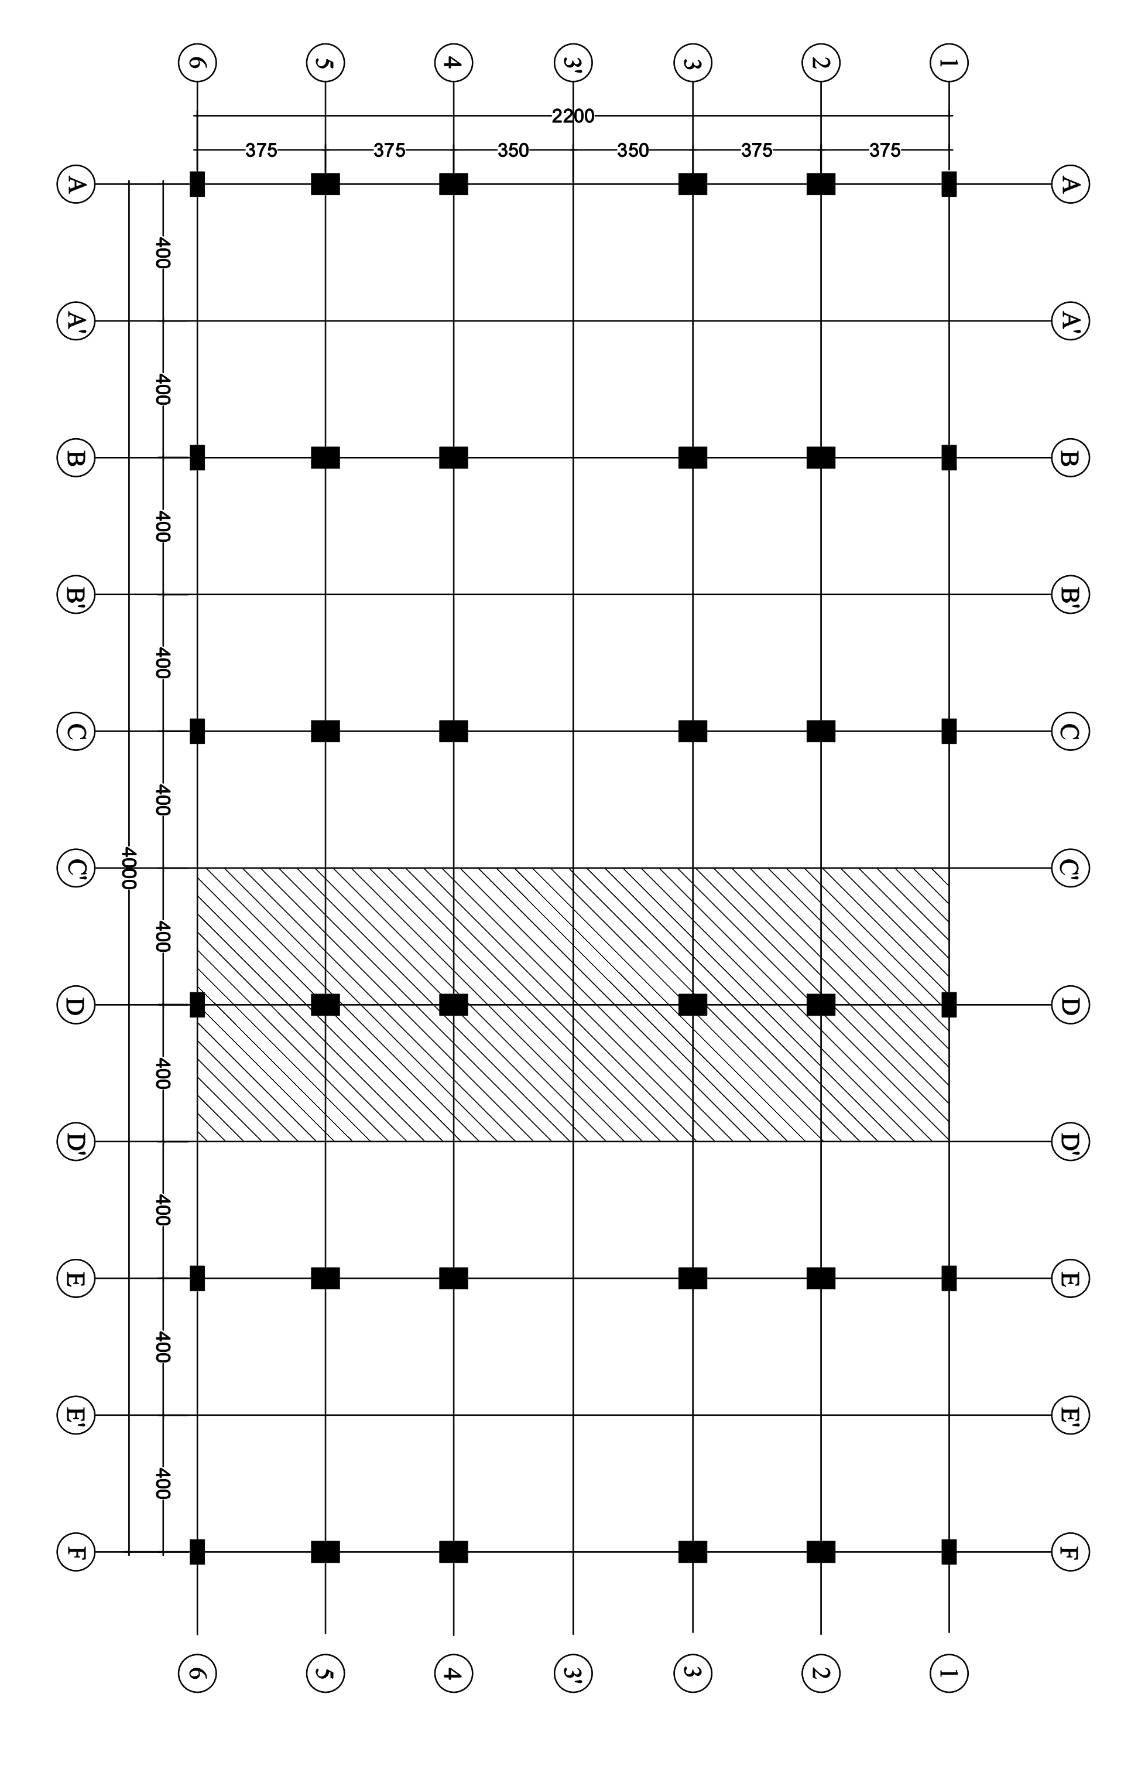
Gambar 2. Denah portal line D
(Sumber: Hasil perhitungan)

Tabel 1. Berat total beban mati dan beban hidup
Lantai | Beban Mati (kg) | Beban Hidup (kg) | Berat Total (kg)
Atap | 91517,6 | 34372,80 | 125890,40
6 | 112815,8 | 34372,80 | 147188,60
5 | 112815,8 | 34372,80 | 147188,60
4 | 112815,8 | 34372,80 | 147188,60
3 | 112815,8 | 34372,80 | 147188,60
2 | 112272,1 | 85930,24 | 198202,34
Σ |  |  | 912847,14
(Sumber: Hasil perhitungan)

Tabel 2. Berat total beban mati dan beban hidup
Lantai | Tinggi Hi  (m) | Beban Total (kg) | Hi.Wi (kgm)
Atap | 23,5 | 125890,40 | 2958424,40
6 | 19,5 | 147188,60 | 2870177,70
5 | 15,5 | 147188,60 | 2281423,30
4 | 11,5 | 147188,60 | 1692668,90
3 | 7,5 | 147188,60 | 1103914,50
2 | 3,5 | 198202,34 | 693708,19
Σ |  | 912847,14 | 11600317
(Sumber: Hasil perhitungan)
Geeser Dasar Seismik
W = 912847,14 kg
Cs min = 0,042 < Cs = 0,190 < Cs max = 0,204
Maka, nilai Cs yang dipakai adalah Cs = 0,190
V = Cs . W = 0,190 x 912847,14 = 173440,96 kg

Tabel 3. Berat total beban mati dan beban hidup
Lantai | Tinggi Hi  (m) | Hi^{k}  (m) | Wi  (kg) | Wi.Hi  (kgm) | Wi.Hi^{k}  (kg) | Cvx | Fx  (kg)
Atap | 23,5 | 32,224 | 125890,40 | 2958424,40 | 4056692,25 | 0,267 | 46308,736
6 | 19,5 | 26,244 | 147188,60 | 2870177,70 | 3862817,62 | 0,254 | 44054,004
5 | 15,5 | 20,388 | 147188,60 | 2281423,30 | 3000881,18 | 0,197 | 34167,869
4 | 11,5 | 14,681 | 147188,60 | 1692668,90 | 2160875,84 | 0,142 | 24628,616
3 | 7,5 | 9,174 | 147188,60 | 1103914,50 | 1350308,22 | 0,089 | 15436,245
2 | 3,5 | 3,967 | 198202,34 | 693708,19 | 786268,68 | 0,052 | 9018,930
Σ |  |  |  | 11600317 | 15217843,79 |  | 173614,4
(Sumber: Hasil perhitungan)

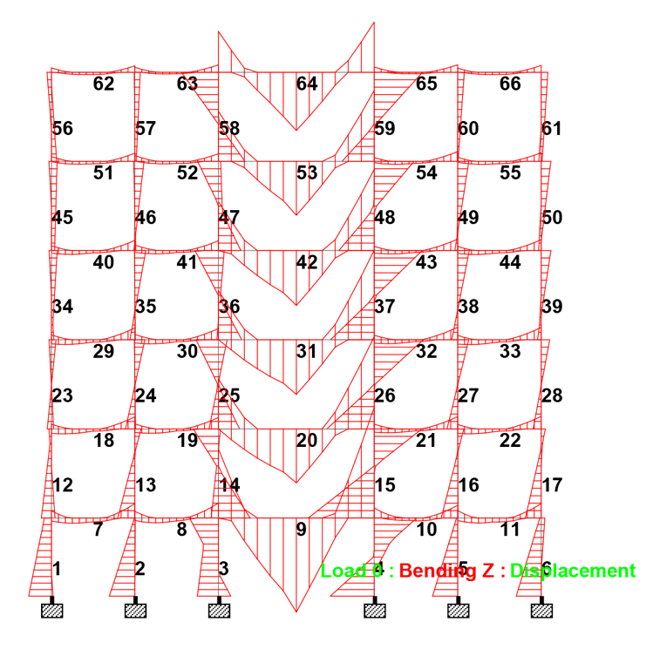
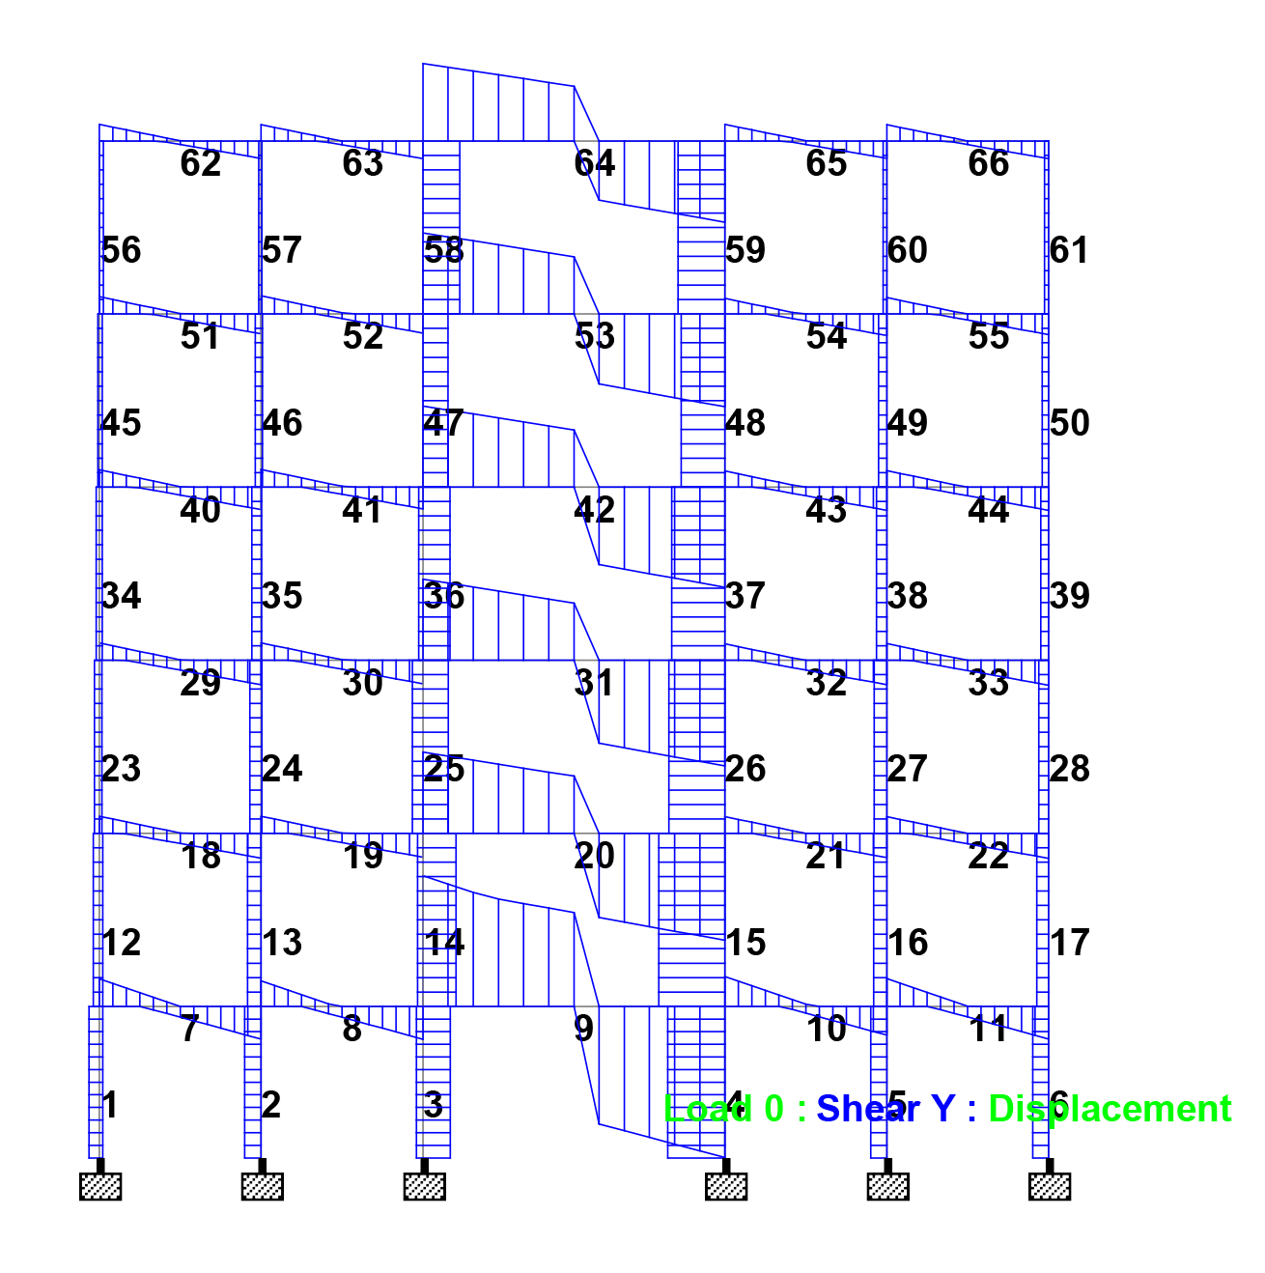

Gambar 3. Grafik Mu/Mz dan Vu/Fy hasil postprocessing portal line D pada STAADPro
(Sumber: Hasil program STAADPro)
Perencanaan Balok Komposit
Beban berfaktor (qf)
qf = 1,2 qd + 1,6 ql
= 1,2 . 1309 + 1,6 . 1142,48 = 3398,77 kg/m
Beban terpusat (P_{Balok Anak})
P = ½ . qf balok anak . L + ½ . qf balok anak . L
= ½ . 3947,5 . 8 + ½ . 3947,5 . 8 = 31580 kg

Bersasarkan hasil STAADPro pada Beam No. 9, tercantum pada tabel 4.17 diperoleh data maksimal sebagai berikut:
Mu/Mz = 54594,23 kgm

Menentukan lebar efektif
$be=\frac{L}{8}=\frac{700}{8}=87,5 cm$
$be=½×bo=½×400=200 cm$
$beff=87,5 cm$ (SNI 03-1729-2002, hal: 84)

MenentukaniletakigarisikerjaigayaiC_{s}iyang diukur dari bagian bawah profil
$M_{n}$ $=M_{n1}+M_{n2}=3337,82+67312,93=70650,75 kgm$
${ɸM}_{n}$ $=0,85×70650,75=60053,14 kgm$
Cek : $M_{u}=54594,23 kgm≤ɸ . Mn=60053,14 kgm$ $⟹OK$

Kontrol Lendutan
Lendutan beban hidup
$Δ_{DL}=\frac{5×W_{d}×L^{4}}{384×E×I}=\frac{5×13,090×{700}^{4}}{384×2.{10}^{4}×227490,38}=0,09 cm$
Lendutan beban hidup
$Δ_{LL}=\frac{5×W_{I}×L^{4}}{384×E×I}=\frac{5×11,425×{700}^{4}}{384×2.{10}^{4}×227490,38}=0,08 cm$
Lendutan total
$Δ=Δ_{DL}+Δ_{LL}=0,09+0,08=0,17 cm$
Lendutan ijin
$\overline{Δ}=\frac{L}{360}=\frac{700}{360}=1,94 cm$
Cek: $Δ=0,17 cm≤\overline{Δ}=1,94 cm⟹OK$

Perencanaan Kolom Komposit
Bersasarkan hasil STAADPro yang tercantum pada tabel 4.28 diperoleh data maksimal sebagai berikut:
Mz / Mu = 36310,46 kgm
Nu = Fx = 165736,99 kg
Fy (Shear Along) / Vu = 15657,54 kg
Analisa tekuk kolom komposit
k_{c} $=0,65$
L $=400 cm$
L_{k} $=k_{c} . L$
$=0,65×400=260 cm$
Jari – jari kolom diambil yang terbesar diantara:
0,3b $=0,3 ×50=15 cm$
r_{m} $=15 cm$
λ_{c} $=\frac{\left(k_{c} . L\right)}{r_{m} . π}\sqrt{\frac{f_{my}}{E_{m}}}=\frac{\left(0,65 . 400\right)}{15 . 3,14}\sqrt{\frac{6481,86}{2739847,7}}=0,2685$
Penyaluran beban
Kuat rencana kolom
$P_{n}=N_{n}$ $=1149007,69 kg$
$ϕP_{n}$ $=0,85×1149007,69=976656,536 kg$
Kuekuatan aksial profil
$ϕP_{ns}$ $=0,85 . A_{s} . f_{y}$
$=0,85×178,5 ×3700$
$=561382,5 kg$]

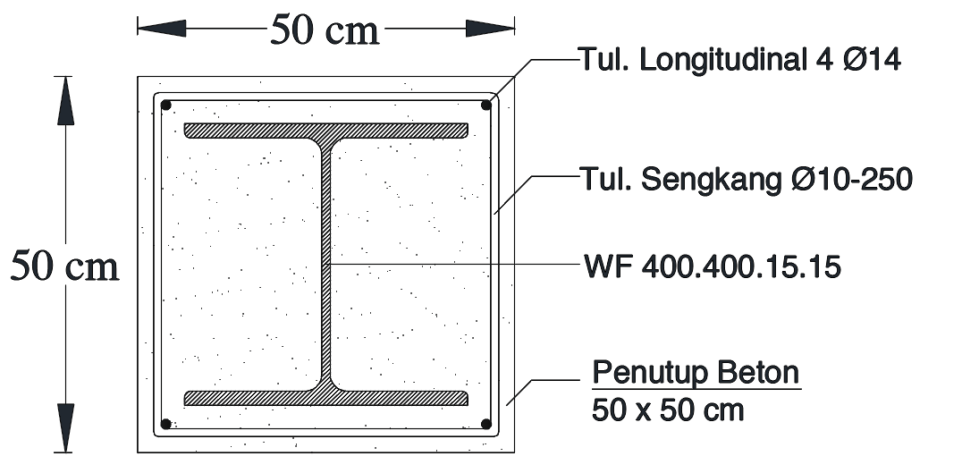

Gambar 4. Penampang kolom komposit
(Sumber: Hasil perhitungan)
Perencanaan Pondasi
Daya dukung ijin tiang
P $=\frac{qc×A_{tiang}}{FK1}+\frac{\sum{lifi} × U}{FK2}=\frac{100×0,19625}{3}+\frac{8×1,57}{5}=9,054 ton$
Jumlah tiang yang diperlukan
Dari perhitungan STAADPro diperoleh gaya yang terjadi berikut:
Pu $=31994,28$kg $=31,99428$ton
Mu $=55682,78$ kgm $=55,68278$ ton
Pall pada kedalaman 12 meter $=73,528$ton
$W_{tiang}$ $=\frac{1}{4}×3,14×{0,5}^{2}×12×2400=5,652 ton$
$Q_{sp}$ $=73,528-5,652 ton=67,876 ton$
N $=\frac{P_{u}}{Q_{sp}}=\frac{31,99428 }{125,914}=0,238$
Efisiensi kelompok tiang
Eff $=1-\frac{18,435°}{90°}(\frac{\left(2-1\right)×1+\left(1-1\right)×2}{2×1})=0,898$
$P_{eff}$ $=$ Eff $×Q_{sp}=0,898×67,876=60,925 ton$
$P_{ijin}$ $=P_{eff}-w_{poer}-w_{tiang}=60,925 -7,2 -5,652=48,073 ton$
Kontrol daya dukung
Pmax $=\frac{P_{u}}{n}+\frac{M_{u} . x}{nx . Σ . 2}=\frac{31,99428}{2}+\frac{55,68278×0,75}{2×1,125}=39,488 ton<P_{ijin}=48,073 ton→(Aman)$
PENUTUP
Kesimpulan
- Pelatilantaiiparkiridigunakan ketebalan 150 mmidengan tulangan tumpuan dan lapangan Ø12-125, pelat lt. 3 s/diatapidigunakan ketebalan 125immidengan tulangan tumpuanidanilapangan Ø10-125.
- Balok anakimenggunakan profil WF 350.250.9.14 dengan M_{-maks} = 25263,74 kgm. Balok induk menggunakaniprofiliWFi600.300.12.17 dengan M_{-maks}i=i54594,23 kgm.
- Kolomikompositimenggunakaniprofil WF 400.400.15.15idibungkusikolom beton 50icmixi50 cm dengan Pu_{maks}i=i165736,99ikgidan M_{maks} = 36310,46 kgm. Tulangan yang digunakan yaitui4 Ø 14 sebagai tulangan longitudinalidaniØ10-250isebagaiitulanganisengkang.
- Pondasiiyangidigunakaniberupa pondasi tiang pancangidenganiukuranipoer pondasi 3 mixi2im. Spesifikasi tiang pancangiØ50icmisebanyaki2 tiang dalam 1ipondasiidenganijarak antar tiang 150icmidanikedalaman tiangi12 m.iUntukitulanganipondasiidigunakanitulangan pokok 8D16 mm dan tulanganispiraliD12-22 mm.
Saran
- Perencanaanipelatilantaiidapat menggunakan pelatibajaiwiremesh.
- Analisa perhitunganistrukturidapatimenggunakan analisai3idimensi.
- Aplikasi yangidigunakanidalamiperencanaaniportal dapat menggunakaniaplikasiiSAP2000 atauiETABS.
- Pemilihan profiliyangiakanidigunakan hendaknya disesuaikanidenganibahaniyang adaidipasaranidengan mempertimbangkanimutu baja.
- Dataitanahidapatidilihat dari dataisondiridengan menggunakan rumusiguyisangrelat.
- Perencanaan pondasiidapatimenggunakan jenis pondasi bore pile dengan mempertimbangkanikondisi tanahisertaikedalamanipondasi.

DAFTAR PUSTAKA
[1]iAnonim. 2002. SNI 03-1729-2002 Spesifikasi Untuk Bangunan Gedung Baja Struktural. Badan Standarisasi Nasional.
[2] Salmon, Charles G, dan John E Johnson. 1995. Struktur Baja Desain dan Perilaku Edisi Kedua Jilid Dua. Jakarta: Erlangga.
[3] Fauzi, Muhammad Zulfikar, Endah Wahyuni, dan Budi Suswanto. 2018. “Modifikasi Perencanaan Struktur Gedung Apartemen Brooklyn Alam Sutera menggunakan Struktur Komposit Baja-Beton dengan Sistem Rangka Berpengaku Eksentris.” Jurnal Teknik ITS 7 (1): 6–11. https://doi.org/10.12962/j23373539.v7i1.29171.

